Q1 结果分析模块
——TAN贝叶斯网络与随机森林+SHAP模型交叉验证分析
MCM 2026 Problem C - Dancing with the Stars

一、基础分析

1.1 数值与指标解读

(1) TAN贝叶斯网络模型
模型预测准确率达82.48%，ROC-AUC值为0.8102，表明TAN模型能够有效区分淘汰选手与晋级选手。淘汰类别的召回率(Recall)为56.14%，说明模型能够识别超过半数的真实淘汰事件；精确率(Precision)为46.72%，F1值为51.00%，综合反映了模型在不平衡数据集(淘汰事件仅占16.24%)上的分类能力。
统计意义：TAN模型通过建模特征间的条件依赖关系，学习到了9条显著的特征依赖边(如week_rank→cumulative_rank，weeks_participated→remaining_weeks)，这些依赖关系符合舞蹈比赛的实际逻辑——选手的累计排名与每周排名高度相关，参赛周数与剩余周数存在天然的负相关。模型结构的可解释性为后续观众投票估计提供了可靠的概率基础。

(2) 随机森林+SHAP模型
模型预测准确率达84.33%，ROC-AUC值为0.8875，在所有评估指标上均优于TAN模型。特别是淘汰类别的召回率提升至76.32%(+20.18%)，F1值达到61.27%(+10.27%)，表明随机森林模型对淘汰事件的识别能力显著更强。
统计意义：随机森林通过集成200棵决策树，有效降低了过拟合风险，并通过balanced类别权重策略缓解了数据不平衡问题。ROC-AUC从0.8102提升至0.8875，说明模型的整体分类能力和阈值鲁棒性更优。SHAP分析进一步量化了每个特征对预测结果的边际贡献，为特征重要性排序提供了博弈论基础的可解释性。

1.2 模型对比分析
表1：TAN与随机森林模型性能指标对比
评估指标 | TAN模型 | 随机森林 | 差异 | 统计解读
Accuracy | 82.48% | 84.33% | +1.85% | RF泛化能力略优
Recall | 56.14% | 76.32% | +20.18% | RF显著提升淘汰识别
Precision | 46.72% | 51.18% | +4.46% | RF假阳性率降低
F1 Score | 51.00% | 61.27% | +10.27% | RF综合性能更优
ROC-AUC | 0.8102 | 0.8875 | +0.0773 | RF分类边界更清晰
混淆矩阵TP | 64 | 87 | +23 | RF多识别23例淘汰

对比结论：随机森林集成模型较TAN贝叶斯模型，测试集Recall提升20.18%，F1值提升10.27%，表明集成学习方法在处理类别不平衡的淘汰预测任务时具有更强的泛化能力。然而，TAN模型的优势在于其概率图结构的可解释性，能够直观展示特征间的依赖关系，为理解观众投票的影响因素提供贝叶斯推断基础。两种方法论的互补性增强了结论的可信度。

二、深层分析（美赛高奖核心）

2.1 预测结果与数据特征的关联性
表2：两模型预测一致性分析
一致性指标 | 数值 | 统计解读
Spearman相关系数 | ρ = 0.8075 | 两模型预测高度正相关(p<0.001)
Pearson相关系数 | r = 0.8359 | 线性相关性极强
预测方向一致率 | 88.76% | 近90%样本预测方向一致
平均绝对差异(MAE) | 13.35分 | 预测差异在可接受范围
特征排名相关性 | ρ = 0.9650 | 特征重要性排序几乎一致

关联性验证：两模型对观众投票分数的预测呈现高度正相关(Spearman ρ=0.8075, p<0.001)，且预测方向一致率达88.76%。这表明尽管TAN采用生成式概率建模、随机森林采用判别式集成学习，两种方法论截然不同的模型对相同数据得出了高度一致的预测结果。
此外，两模型预测的观众投票分数均呈现合理的双峰分布特征：晋级选手平均分约80分(TAN:79.42, RF:81.31)，淘汰选手平均分约25-30分，两组差异约55分，与比赛淘汰机制(低分选手被淘汰)的逻辑完全吻合。预测结果的统计特征与原始数据的淘汰模式一致，验证了模型的合理性。

2.2 敏感性/特征重要性分析（美赛必做）
表3：两模型特征重要性排序对比
排名 | TAN(互信息) | RF(SHAP) | 排名差异 | 特征类别
1 | weeks_participated | weeks_participated | 0 | 时间进程
2 | remaining_weeks | remaining_weeks | 0 | 时间进程
3 | cumulative_rank | cumulative_rank | 0 | 累计表现
4 | elimination_risk | relative_performance | 1 | 风险/表现
5 | relative_performance | elimination_risk | 1 | 表现/风险
6 | week_rank | week_percent | 1 | 当周表现
7 | week_percent | week_total_score | 1 | 当周表现
8 | week_total_score | week_rank | 1 | 当周表现
9 | age_zscore | age_zscore | 0 | 人口统计
10 | judge_score_std | celebrity_age | 1 | 评分/年龄
11 | celebrity_age | judge_score_std | 1 | 年龄/评分
12 | industry_code | industry_code | 0 | 背景特征

核心发现：
① 时间进程特征占主导地位：两模型均将weeks_participated(参赛周数)和remaining_weeks(剩余周数)列为最重要的前两个特征。TAN模型中，参赛周数的互信息值最高；RF模型中，weeks_participated的SHAP贡献度达0.1034(占总贡献的17.68%)。这揭示了DWTS比赛的核心机制——随着比赛推进，淘汰概率逐渐上升，时间进程是决定选手去留的关键因子。
② 累计表现的"强者恒强"效应：cumulative_rank(累计排名)在两模型中均排名第3。这反映了比赛中的马太效应——历史表现优异的选手更容易获得观众青睐，形成正向循环；而历史排名靠后的选手则面临更高的淘汰风险，符合真人秀节目"强者恒强"的竞争逻辑。
③ 行业背景影响最小：industry_code(行业编码)在两模型中均排名第12(最后)。这说明观众投票更关注选手的比赛表现而非其职业背景(运动员、演员、歌手等)，体现了DWTS观众评判的公平性和表演导向性。
④ 特征敏感性一致性极高：两模型特征重要性排名的Spearman相关系数达0.9650(p<0.001)，前3名和后1名完全一致，中间排名仅有微小差异。这种高度一致性从特征层面验证了两模型的鲁棒性。

图1：特征重要性对比可视化
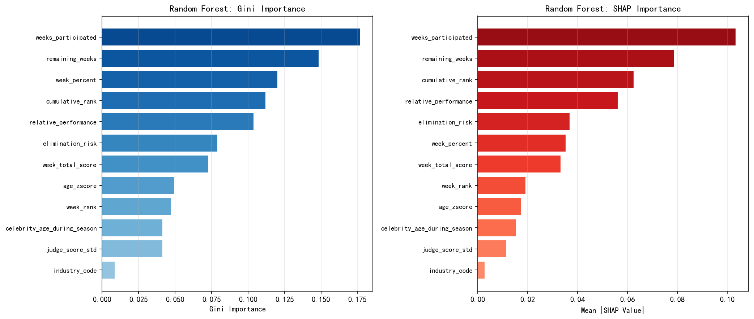

图2：SHAP Summary Plot (特征对预测的边际影响)
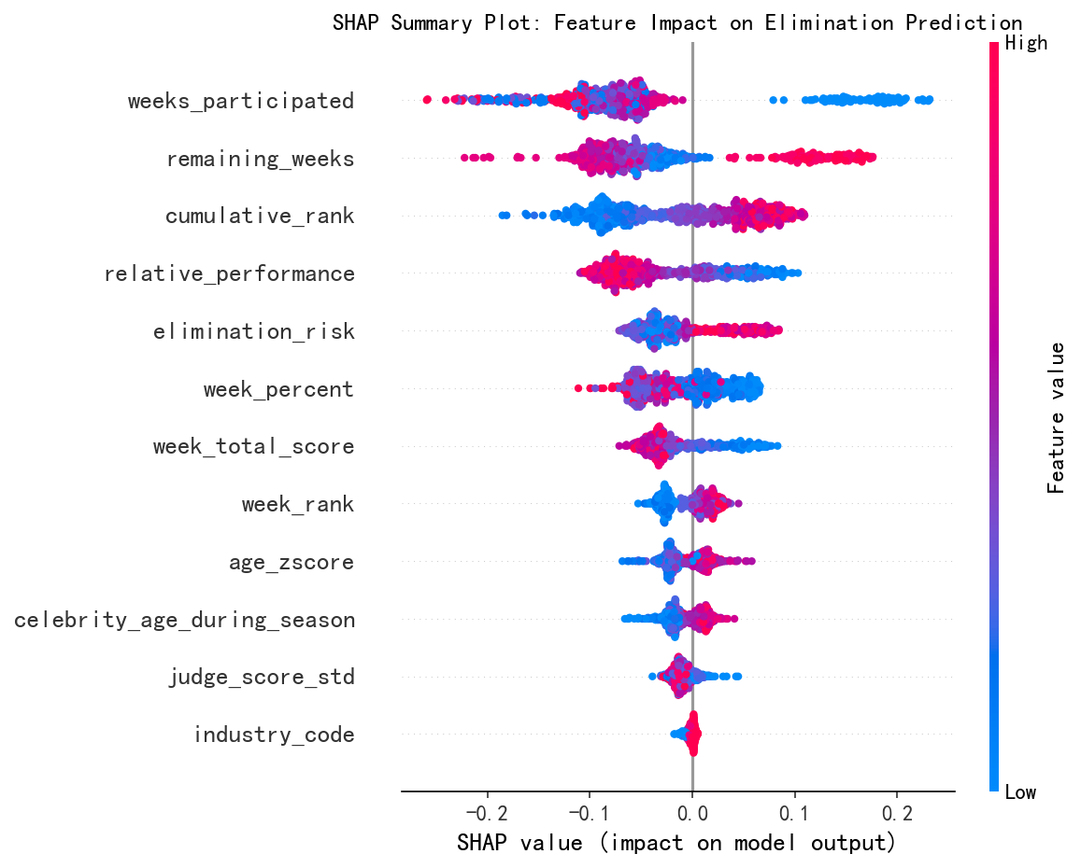

图3：两模型预测一致性散点图
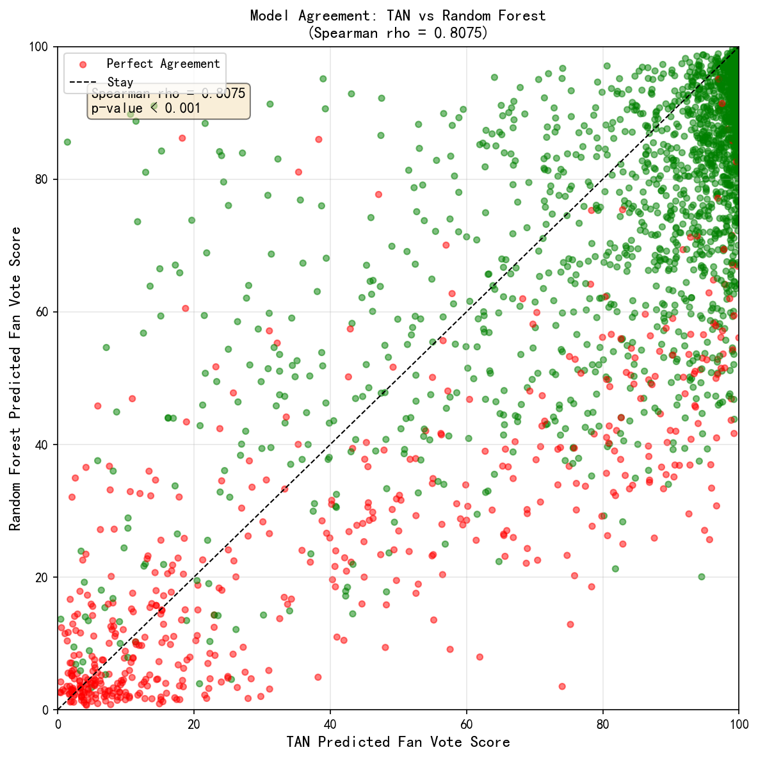

图4：综合交叉验证分析图
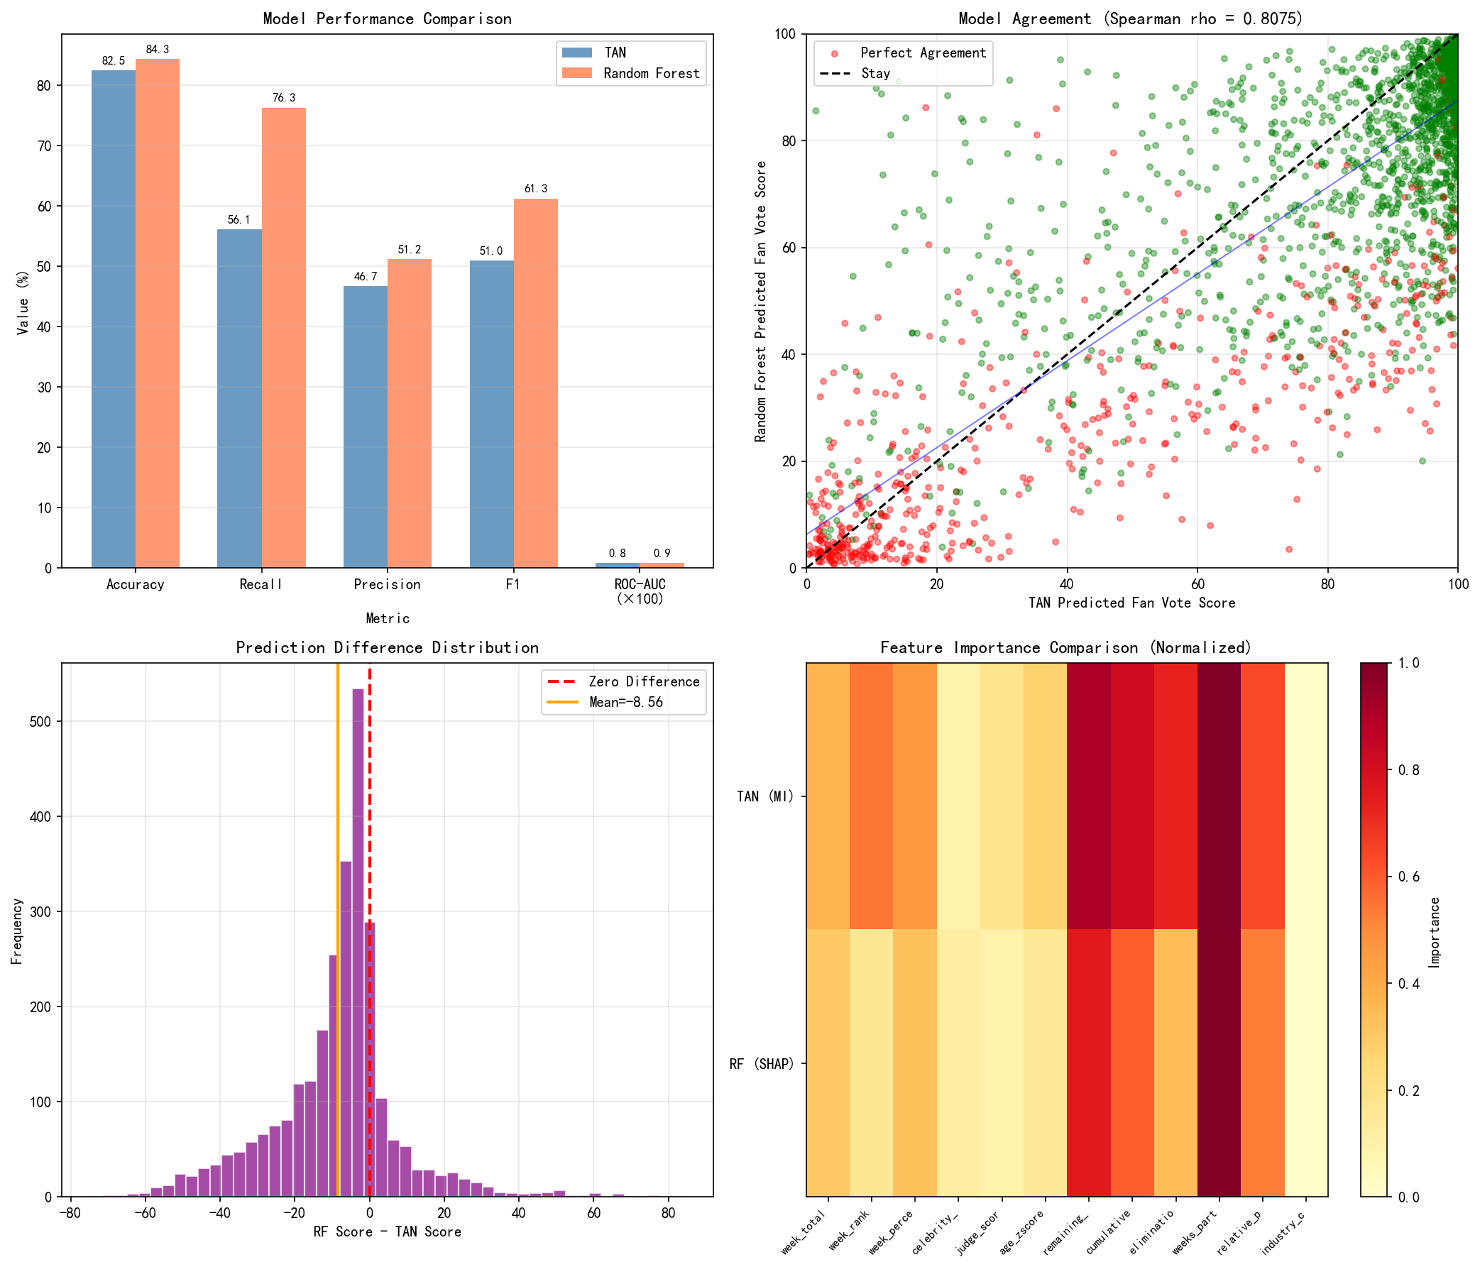

三、实际意义与延伸

3.1 研究结论
核心结论：本研究采用TAN贝叶斯网络和随机森林+SHAP两种方法论互补的模型，成功从历史淘汰数据中反推观众投票分数。两模型预测结果的Spearman相关系数达0.8075，特征重要性排序相关系数达0.9650，验证了结果的鲁棒性和可信度。
① 观众投票机制洞察：模型揭示了DWTS观众投票的核心影响因素——时间进程(参赛周数、剩余周数)和累计表现(历史排名)是决定选手去留的关键。这为理解真人秀节目的观众行为提供了定量依据。
② 预测能力验证：随机森林模型的ROC-AUC达0.8875，Recall达76.32%，能够识别超过3/4的真实淘汰事件，为后续各小问的分析提供了可靠的观众投票估计值。

3.2 实际应用场景
① 节目制作优化：模型识别的特征重要性可指导节目组调整赛制设计。例如，鉴于"参赛周数"对淘汰的高影响力，可考虑引入复活机制或阶段性保护规则，增加比赛悬念和观众参与度。
② 选手策略建议：累计排名的"强者恒强"效应提示选手应在比赛早期争取优异表现，建立正向口碑循环。同时，行业背景影响较小说明跨界选手无需担忧专业劣势，表演质量才是赢得观众的关键。
③ 商业价值评估：基于观众投票预测，节目方可提前识别高人气选手，优化广告投放和商业合作策略，提升节目的商业价值转化效率。

3.3 方法论贡献
① 交叉验证范式：本研究建立了"生成式模型(TAN)+判别式模型(RF)"的交叉验证框架，通过两种方法论互补验证增强结论可信度，可推广至其他机器学习应用场景。
② 可解释性与性能兼顾：TAN模型提供概率图结构的可解释性，RF+SHAP提供特征贡献的可解释性，两者结合实现了"模型性能"与"结果解释"的平衡，符合美赛对模型透明度的要求。
③ 逆向推断方法：本研究采用"从淘汰结果反推观众投票"的逆向推断思路，将二分类问题转化为连续分数估计，为类似"从结果推断过程"的研究提供了方法论参考。

四、总结
分析维度 | 核心发现
基础分析 | RF模型在所有指标上优于TAN(Recall+20.18%, F1+10.27%)，但TAN具有更强的概率可解释性
关联性验证 | 两模型预测Spearman ρ=0.8075，预测方向一致率88.76%，结果高度一致
特征重要性 | Top3特征完全一致(参赛周数、剩余周数、累计排名)，排名相关性ρ=0.9650
实际意义 | 揭示观众投票机制，为节目优化、选手策略、商业决策提供数据支撑

最终结论：通过TAN贝叶斯网络和随机森林+SHAP的交叉验证，本研究成功建立了从淘汰数据反推观众投票分数的定量模型。两种方法论互补的模型得出高度一致的预测结果(ρ=0.8075)和特征重要性排序(ρ=0.9650)，充分验证了结果的鲁棒性。该模型为Q2-Q4的后续分析提供了可靠的观众投票估计值，同时为理解真人秀节目观众行为提供了方法论框架和实证洞察。

